五邑大学试卷参考答案及评分标准B卷
学期： 2016 至 2017 学年度 第 1 学期
课程： 计算机组成原理 课程代号： 0800200
使用班级:150801-808,150810,160502,160810

一、单项选择题 (20分, 每小题2分)
1．主存贮器和CPU之间增加cache的目的是 C 。
A．扩大主存贮器的容量 B．扩大CPU中通用寄存器的数量
C．解决CPU和主存之间的速度匹配问题
D．既扩大主存的容量，又扩大CPU通用寄存器的数量
2. 寄存器间接寻址方式中，操作数在 B 中。
A 通用寄存器 B 主存单元 C 程序计数器 D 堆栈
3．存储器容量为64K，则最少需要 D 根地址线。
A．13 B. 14 C. 15 D. 16
4．以下四种类型指令中，执行时间最长的是 D 。
A．程序控制指令 B．RR型指令 C．RS型指令 D．SS型指令
5．微程序控制器中，机器指令与微指令的关系是 B 。
A．每一条机器指令由一条微指令来执行
B．每一条机器指令由一段微程序来解释执行
C．每一条微指令由机器指令来解释执行
D．每一段机器指令组成的程序可由一条微指令来执行
6．交叉存储器实质上是一种多模块存储器，它用 A 方式执行多个独立的读写操作。
A． 流水 B． 资源重复 C． 顺序 D． 资源共享
7．在CPU中跟踪指令后继地址的寄存器是 B 。
A．主存地址寄存器 B．程序计数器
C．指令寄存器 D．状态条件寄存器
8. 操作控制器的功能是 D ：
A. 产生时序信号 B． 从主存中取出一条指令
C. 完成指令操作译码 D． 从主存中取出指令，完成指令译码，产生有关的操作控制信号
9. 在采用DMA方式高速传输数据时，数据传送是 B 。
A．在总线控制器发出的控制信号控制下完成的
B. 在DMA控制器本身发出的控制信号控制下完成的
C. 由CPU执行的程序完成的
D. 由CPU相应硬中断处理完成的
10. 设在数据传送中采用偶校验，若接收到的代码为10111011，则表明传送中 D 。
A．未出现错误 B．最低位出错
C．出现奇数位错 D．未出现错误或出现偶数位错
得分
二、判断题 (10分，每小题1分, 正确的打√，错误的打×)
1． × 定点二进制运算器中，减法运算一般通过补码运算的二进制减法器来实现。
2． √ 加法器采用先行进位比行波进位电路的速度快，但电路结构复杂。
3． × 一条机器指令只含1个CPU周期。
4． × 在双符号位判断溢出的方案中，出现正溢出时，双符号位应当为10。
5． × 对于半导体随机存储器，静态SRAM比动态DRAM速度慢。
6． √ 采用编码方式的微指令，只有相斥的微命令才能放在同一字段译码。
7． √ 有符号阵列乘法可用无符号阵列乘法器和求补器实现。
8． × 一般垂直型微指令比水平型微指令的执行速度快。
9． √ 微程序控制器实际上是用软件方法实现CPU操作控制的一门技术。
10． √ 流水线周期一般取所有子任务周期中最大的。
得分
三、填空题（20分，每空1分）
1．1M×8的DRAM芯片内部采用行列相等的双译码结构，则行和列的数目均为 1024 ，若单元刷新间隔不超过8ms ，采用异步刷新方式，则刷新信号的间隔是 7.8125 μs。
2. Cache与主存之间有 直接映射 、 全相联映射 和 组相联映射 3种映射方式。
3．一个组相联映射的Cache，有128块，每组8块，主存共有8192块，每块32个字，则主存地址共 18 位，其中主存字块标记应为 9 位，组地址应为 4 位，Cache地址共 9 位。
4．微程序控制存储器容量为128×36位，测试条件有4个，微指令采用水平格式，则对应的控制字段、测试字段和微地址字段长度分配各是 25 、 4 、 7 位。
5. 微指令编码一般有 直接表示法 、 编码表示法 、 混合表示法 三种方式。
6. 现代计算机设计中广泛采用流水线技术，典型流水线包括 指令 流水线、 算术 流水线和 处理机 流水线。
7. 总线的仲裁方式大致可分为 集中式仲裁 和 分布式仲裁 两大类。

四、填表题 （20分）
得分
请根据表中给出数据的真值，或原码、反码、补码（8位）等，填写其余的数据。
真值 | 原码 | 反码 | 补码 | 补码的奇校验码（1位）
27（或11011） | 00011011 | 00011011 | 00011011 | 1
-73（或-1001001） | 11001001 | 10110110 | 10110111 | 1
-66（或-1000010） | 11000010 | 10111101 | 10111110 | 1
-23（或-10111） | 10010111 | 11101000 | 11101001 | 0
-59/64 | 1.1110110 | 1.0001001 | 1.0001010 | 0

得分
五、机器定点运算（10分）
设x= - 80，y = 41 , 均采用8位二进制补码表示（含1位符号位），按机器补码加减法规则计算x+y和x-y, 并根据双符号法判断计算结果是正常、上溢出或下溢出，对正常结果还原成十进制数真值。

答案： x= - 80= -1010000₂ y= 41= 0101001₂ (1分)

[x]补= 1 0110000 [y]补= 0 0101001 [-y]补=1 1010111 (3分)

[x+y]补= [x]+[ y]补= 11 1011001 (3分)
11 0110000
+ ) 00 0101001
11 1011001
双符号位=11 故结果正确，无溢出 x+y= - 100111 = -39

[x-y]补= [x]+[ -y]补= 01 0010111 (3分)
11 0110000
+ ) 11 1010111
11 0000111
双符号位=11 故结果正确，无溢出 x+y= - 1111001= -121

六、存储器设计(10分)
得分
已知某CPU的地址总线为 A15-A0,数据总线为 D15-D0,地址空间分配为0000H~1FFFH为ROM区，8000H~BFFFH为RAM区，现采用一种8K×8的ROM和8K×8的RAM来组成该存储系统，ROM、RAM芯片有片选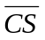 和 读写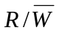 (读/写)控制信号，地址译码器采用3-8译码器，要求:
(1) 计算存储系统所需要的ROM和RAM芯片的数量.
(2) 画出整个ROM、RAM同CPU和译码器的连接电路图.
(3) 标出每组存储芯片的地址范围。
答案：
解：
(1) ROM 容量8K×16 芯片数量=(8/8) ×(16/8)=1×2=2片 （3分）
RAM 容量16K×16 芯片数量=(16/8) ×(16/8)=2×2=4片
(2)电路图 (5分）
(3)地址范围标注 (2分)

（电路图8分）
3-8
译
码
器

C
B
A
Y7(111)
地址范围标注
2分
Y6(110)
Y5(101)

A15
A14
A13

A12
~
A0

R/W
D15
~
D0
Y4(100)
Y3(011)
Y2(010)
Y1(001)
Y0(000)

0000H~
1FFFH

8000H~
9FFFH

A000H~
BFFFH

CS
CS
CS

8K×8
RAM(1)

8K×8
RAM(2)

8K×8
ROM(1)

１６位数据总线

七、微指令流程设计（10分）
得分
如图1所示，双总线结构CPU的数据通路，图中IR为指令寄存器，DR为数据缓冲寄存器，PC为程序计数器，M为存储器，AR为地址寄存器，R0～R3为通用寄存器，R/W为存储器读写控制， A总线与寄存器的输入相联， B总线与寄存器的输出相联。指令 “SUB R3,（R1）”含义是用R3减去R1间址的地址单元的内容，并将结果存入R3寄存器，即（R3）-（（R1））→R3，ALU采用X-Y。（1）画出其指令周期的微指令流程图，并标注微操作信号；（2）如果当前内存M数据（均为二进制表示）如图2所示，（R1）=2FH，（R3）=50H，执行完该指令后，R3的内容为多少？
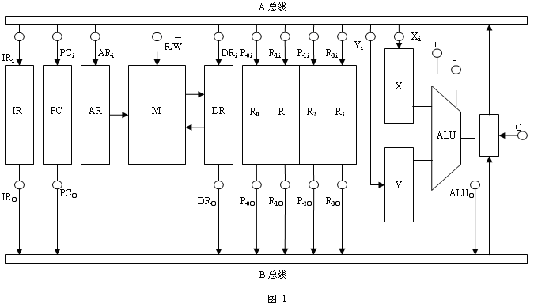
（1）指令周期的微指令流程图：
PC→AR
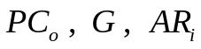
取指
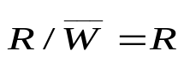
M→DR
(3分)

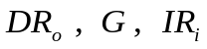
DR→IR

SUB R3，（R1）

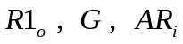
R1→AR

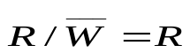
M→DR
(5分)
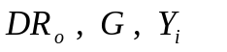
DR→Y

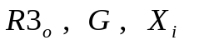
R3→X

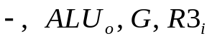
X-Y→R3

（2分）（2）寄存器R2=（ 15H ）或 （0001 0101）₂
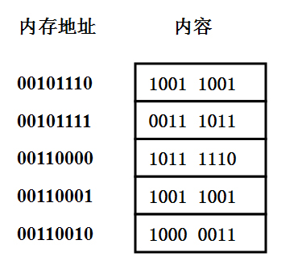 图2

